Tillsynsbegäran – information om höga naturvärden i samrådsanmälan S 1651-2022 i Örkelljunga kommun
Denna tillsynsbegäran behandlar höga naturvärden i samrådsanmälan S 1651-2022 i Örkelljunga kommun som inkom 2022-03-29 och omfattar 7,7 ha.
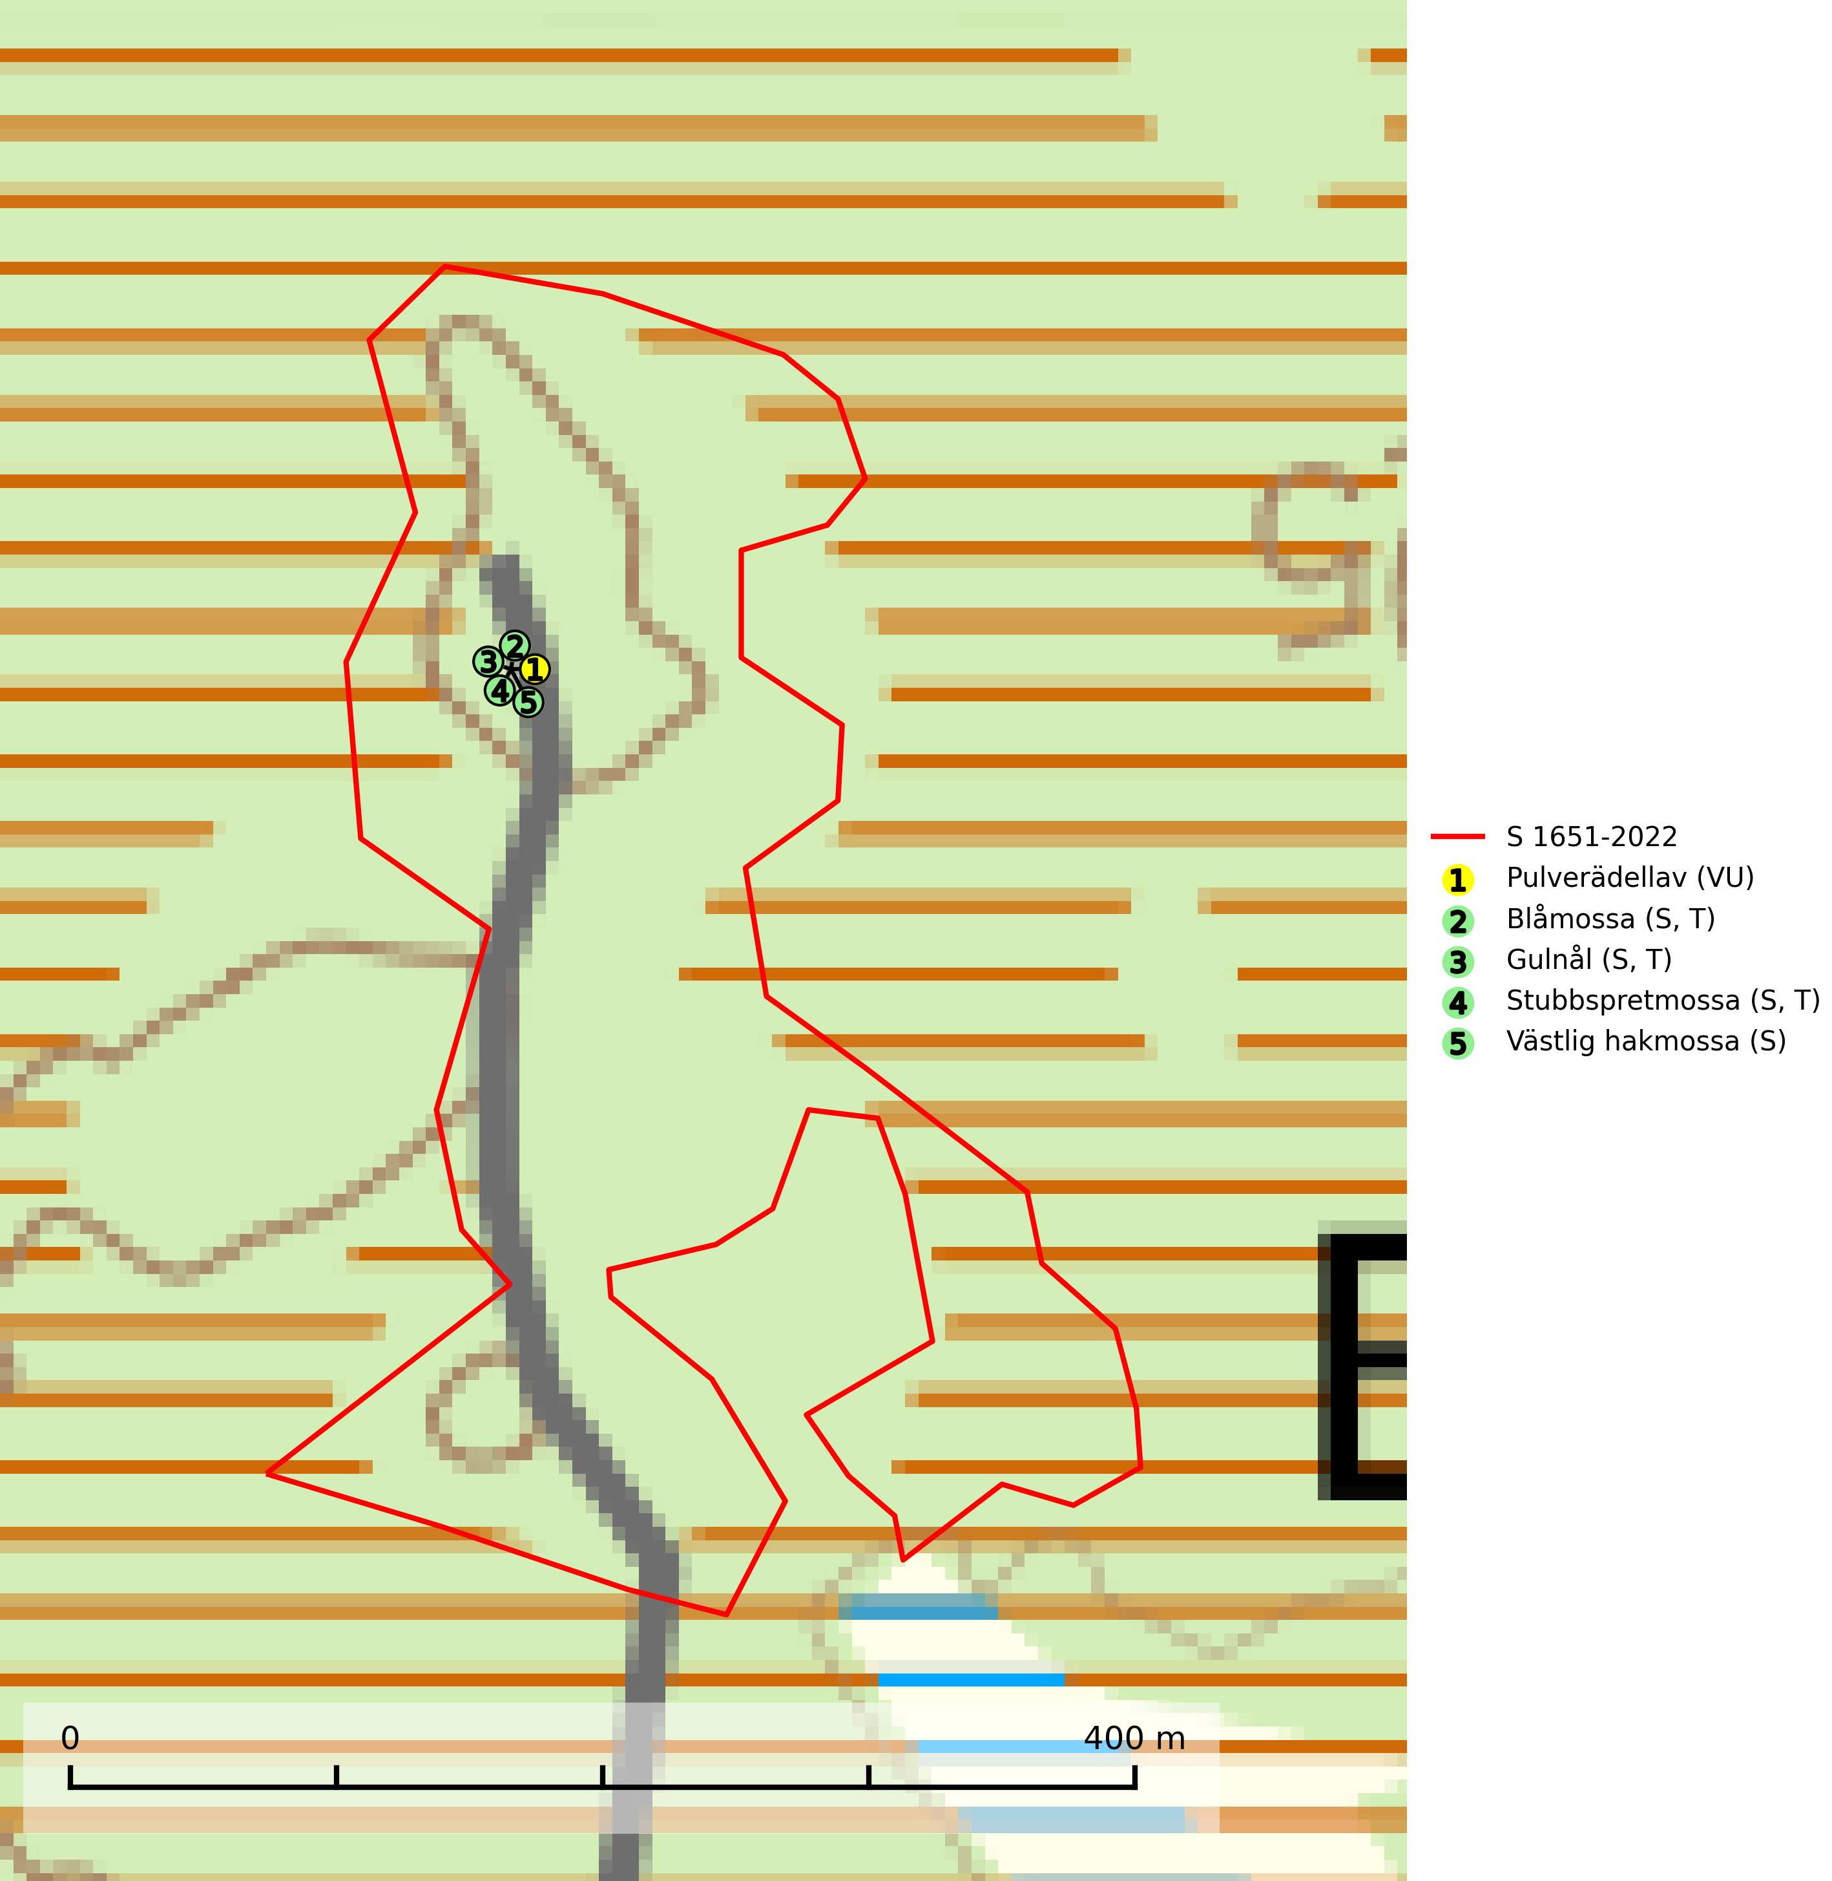
Figur 1. Fyndplatser för naturvårdsarter i samrådsanmälan. Markörer utan svart kant är placerade på fyndplatsen. Markörer med svart kant är placerade vid sidan av fyndplatsen och har ett svart streck som visar fyndplatsens exakta position. Kartans mittpunktskoordinat är N 6249655, E 403615 i SWEREF 99 TM.
I samrådsanmälan finns fynd av 5 naturvårdsarter, varav 1 är rödlistad, 3 är typiska (T) och 4 är signalarter (S): pulverädellav (VU), blåmossa (S, T), gulnål (S, T), stubbspretmossa (S, T) och västlig hakmossa (S). Se Figur 1.

Tillsynsbegäran
Vi begär härmed att Skogsstyrelsen fattar beslut enligt miljöbalken som säkerställer att skogens höga naturvärden bevaras samt att EU-lagstiftning efterlevs och att artskyddsbrott förhindras.
Vi önskar även ta del av de ställningstaganden och beslut som myndigheten meddelar till följd av aktuell samrådsanmälan och föreningens inlaga (se 34 § förvaltningslagen).

Naturvårdsarter och fridlysta arter
Nedan följer beskrivningar av de naturvårdsarter och fridlysta arter som har sina livsmiljöer och växtplatser i den samrådsanmälda skogen. De påträffade naturvårdsarterna är ett tydligt kvitto på att det rör sig om en skog med höga naturvärden.
Pulverädellav (VU) är en suboceanisk art som förekommer i södra delarna av landet. Den växer främst på ek, men även på alm, ask, asp, klibbal och rönn i blandskog. Arten är beroende av hög luftfuktighet och förekommer på lokaler med höga naturvärden. Aktivt skogsbruk bör undvikas i nära anslutning till dessa platser. Speciellt viktigt är att fuktighetsförhållandena inte ändras genom t.ex. dikning. Rikliga lokaler bör skyddas (SLU Artdatabanken, 2026).
Blåmossa har karaktäristiska kuddar som är lätta att se på långt håll. Mycket stora kuddar, större än 0,5 meter i höjd, indikerar höga naturvärden där skogen har en lång period av orördhet oh stabila miljöförhållanden. Mossan växer under gynnsamma omständigheter cirka 1 centimeter per år och stora kuddar kan därför indirekt visa att lokalen varit lämplig under en lång tid. Blåmossa är typisk art för 9010 Taiga, 9080 Lövsumpskog och 9750 Svämlövskog (SLU Artdatabanken, 2025; Nitare & Skogsstyrelsen, 2019).
Gulnål växer mest på murknande lövträdsved och barrträdsved och förekommer i skuggiga miljöer med hög luftfuktighet. I södra Sverige är den en relativt bra signal på biotoper med höga naturvärden och följs ofta av sällsynta arter. Gulnål är typisk art för 9110 Näringsfattig bokskog och 9130 Näringsrik bokskog (Nitare & Skogsstyrelsen, 2019; SLU Artdatabanken, 2025).
Stubbspretmossa växer på ved i rika löv- och barrskogar med relativt hög luftfuktighet och indikerar fuktiga skogsmiljöer med gott om murken ved och ofta höga naturvärden. Stubbspretmossa är typisk art för 9020 Nordlig ädellövskog (SLU Artdatabanken, 2024).

